Таблицы:
Users. Хранит информацию о пользователе
Поля:
- id (uuid). Уникальный идентификатор
- name (varchar 100). Имя пользователя
- surname (varchar 100). Фамилия пользователя
- login (varchar 100). Логин пользователя
- email (varchar 150). Почта пользователя
- password (varchar). Пароль пользователя
Builds. Информация о готовых сборках, хранящихся в истории.
Поля:
- id (uuid). Уникальный идентификатор
- user_id (uuid). Вторичный ключ для связи пользователя со сборкой.
- budget (float). Цена сборки
- purpose (varchar 200). Назначение сборки (игры, работа и т.д.)
- preferences (varchar 200). Пожелания по сборке.
- created_at (date now). Время создания сборки.
- Comment (varchar 300). Комментарий ИИ по поводу сборки
Component_type. Возможные типы комплектующих.
Поля:
- id (uuid). Уникальный идентификатор
- name (varchar 50). Название типа комплектующего.

Components. Хранит в себе подробную информацию о комплектующих конкретной сборки.
Поля:
- id (uuid). Уникальный идентификатор
- build_id (uuid). Вторичный ключ для связи со сборкой.
- user_id (uuid). Вторичный ключ для связи с пользователем.
- name (varchar 150). Название комплектующего.
- type_id (uuid). Вторичный ключ для связи с типом комплектующего.
- description (varchar 300). Описание
- price (float). Цена
Favorites. Связывает конкретные сборки с пользователем для формирования избранных.
Поля:
id (uuid). Уникальный идентификатор
user_id (uuid). Вторичный ключ для связи с пользователем.
build_id (uuid). Вторичный ключ для связи со сборкой
created_at (date). Дата добавления в избранное
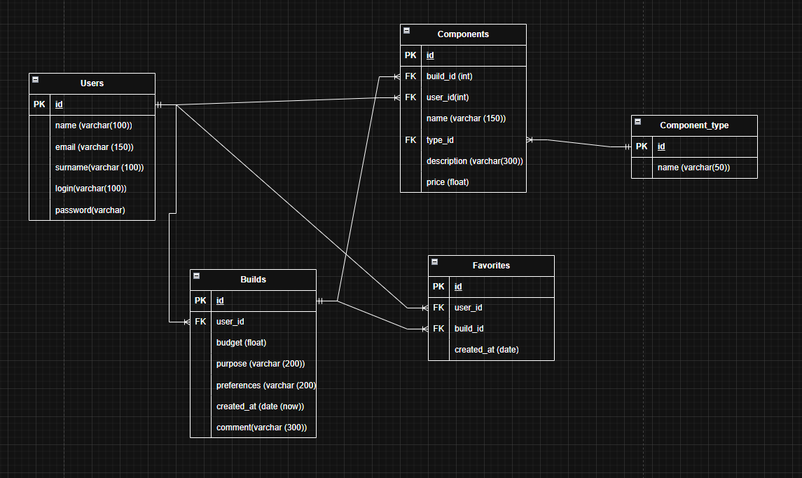
Рис. 1 – ER-диаграмма

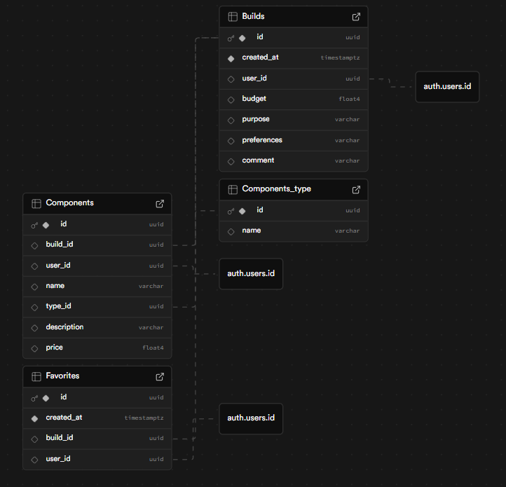
Рис. 2 – готовая база Supabase

